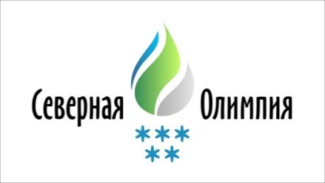

ОГРН 1021100507251
ИНН 1101485593 / КПП 110101001
«Войвыв Олимпия» томуловлöн спорт школа»
челядьлы содтöд тöдöмлун сетан
муниципальнöй велöдан асшöрлуна учреждение
Муниципальное автономное образовательное учреждение
дополнительного образования детей
«Детско-юношеская спортивная школа
«Северная Олимпия» ул. Димитрова,1/4, г. Сыктывкар, Республика Коми, Россия, 167000
E-mail: olimpiark@yandex.ru тел. 32-09-69

Коммерческое предложение
Муниципальное автономное образовательное учреждение дополнительного образования детей «Детско-юношеская спортивная школа «Северная Олимпия» культивирует следующие виды спорта - горнолыжный спорт, пулевая стрельба, фигурное катание, хоккей с шайбой, шахматы, спортивное ориентирование, рукопашный бой и кикбоксинг.
Крытый ледовый каток находится в центральной части города - Мичуринском парке и является единственным в Сыктывкаре подобным сооружением. Зрительская трибуна рассчитана на 526 мест. Ежедневно на катке занимаются свыше 300 человек. В дни проведения массовых катаний ледовую арену посещают от 450 до 1500 человек в день. Регулярно на крытом катке «Северная Олимпия» проводятся культурно-развлекательные и спортивные мероприятия, рассчитанные на аудиторию разного возраста и социального уровня.
МАОУ ДОД «ДЮСШ «Северная Олимпия» предлагает Вашей компании стать Генеральным партнером нашей организации в деле создания здоровой среды для всестороннего удовлетворения физкультурно-оздоровительных потребностей населения города Сыктывкара и достижения спортивных успехов юных спортсменов, как на региональном, так и на федеральном уровне.
Генеральное партнерство оценивается в 50 000 рублей в месяц и включает в себя размещение рекламного контента Генерального партнера на крытом ледовом катке «Северная Олимпия», расположенного по адресу: РК, г. Сыктывкар, ул. Димитрова, ¼, на следующих носителях:
- Рекламный баннер на крытом ледовом катке (противоположная стена от зрительской трибуны), размером 3,5*5,5 м. (Приложение 1).
- наклейка на хоккейном борту (размер 900 см*85 см) (Приложение 2).
- Рекламный баннер на главной странице официального сайта спортшколы http://www.olimpiark.ru/
- Размещение информации об акциях генерального партнера в группе в контакте http://vk.com/olimpiark
- Нанесение логотипа (наклейка) на стартовых номерах спортсменов-лыжников, на майках хоккейных команд.
- Брендирование вестибюля крытого ледового катка на 1 этаже (информационный стенд или стойка с раздаточным материалом)
- Нанесение логотипа на всей печатной продукции «Северной Олимпии (билеты, абонементы, афиши).

Условия договора: Договор заключается на один год в одностороннем порядке расторжение не возможно.

Директор А.Ю. Шабанов

Чуракова Евгения Владимировна
32-91-51

